**Лабораторна робота №6**

Архів файлів WordPress розпакував у папку локального хостингу.

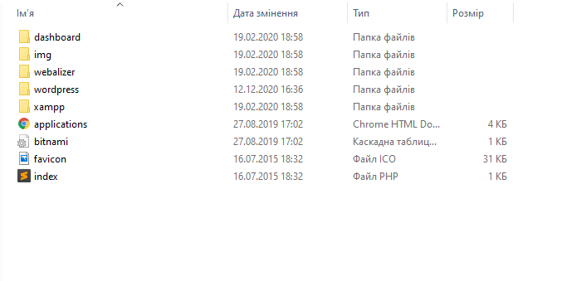

Створив базу даних для WordPress

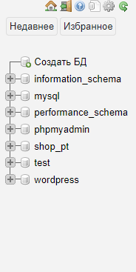

Змінив дані у файлі wp-config.php

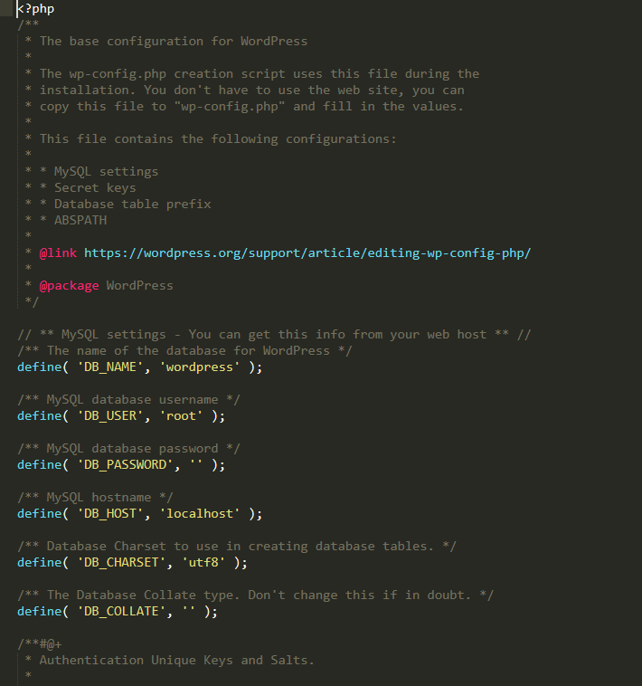

Експортував базу даних та архівував всі файли WordPress.



Завантажив архів з файлами WordPress у FTP хостингу.

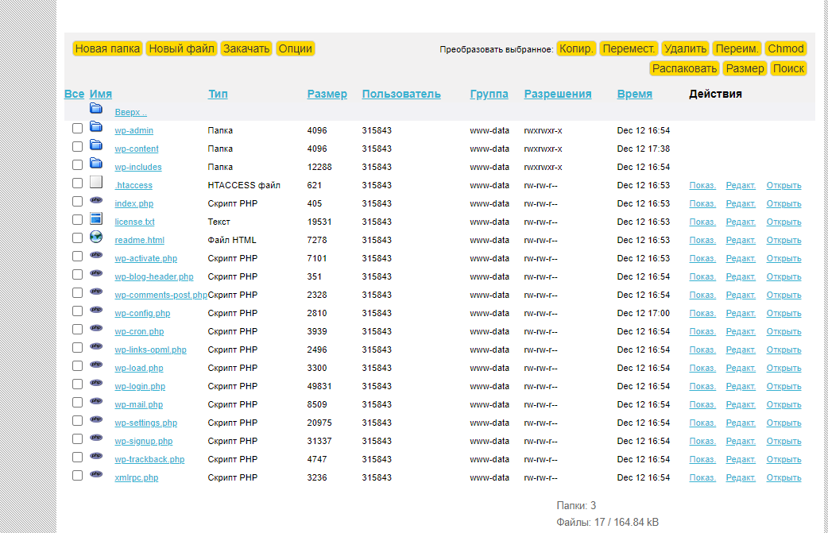

Створив базу даних на хостингу та імпортував раніше створену базу даних.

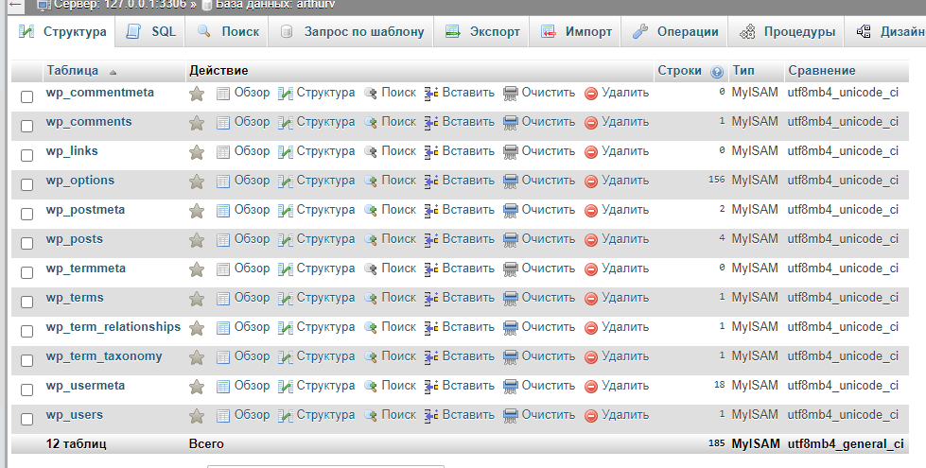

Змінив дані у файлі wp-config.php на хостингу

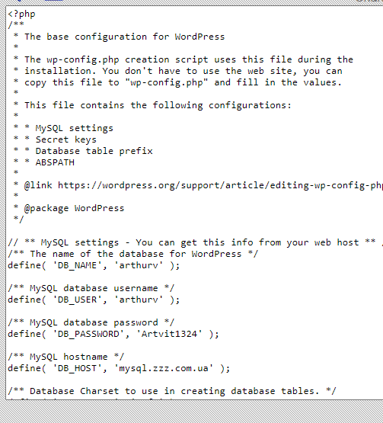

Посилання на сайт: http://wordpredddb.zzz.com.ua/